FICHA 24

Simetria axial e simetria rotacional

NOME: _________________________________________ N.º:______ TURMA: _________ DATA: __________


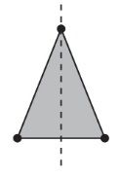
Recorda
Simetria axial
Uma figura tem simetria axial (ou de reflexão) quando existe pelo menos um eixo de simetria na figura.
Exemplo:

Simetria de rotação
Uma figura tem simetria de rotação (ou rotacional) quando existe uma rotação de ângulo não nulo e não giro, de tal modo que as imagens dos pontos da figura obtidos por essa rotação formam a mesma figura.
Exemplo: Esta figura tem quatro simetrias de rotação:
90°, 180°, 270° e 360°.
Agora pratica!
- Identifica o(s) tipo(s) de simetria existente(s) em cada uma das figuras.
A | B | C | D
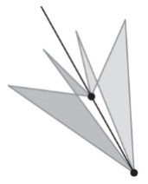 | 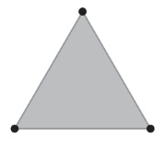 | 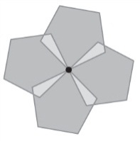 | 
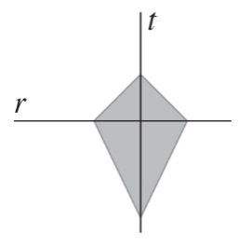
- Observa a figura ao lado.
As retas r e t são eixos de simetria da figura? Porquê?

A | 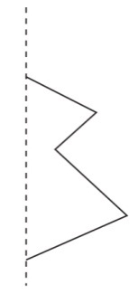 | B | 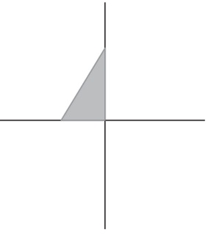
- Completa os desenhos A e B de modo que as retas assinaladas sejam eixos de simetria das figuras.

